Transitmethode

(1) Stelle in einem Zeit-Helligkeitsdiagramm qualitativ die Unterschiede in den zu erwartenden Lichtkurven der folgenden Bedeckungen eines Sterns durch einen Planeten dar. Im dritten Bild hat der Planet eine Atmosphäre.

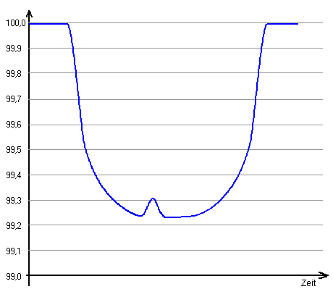
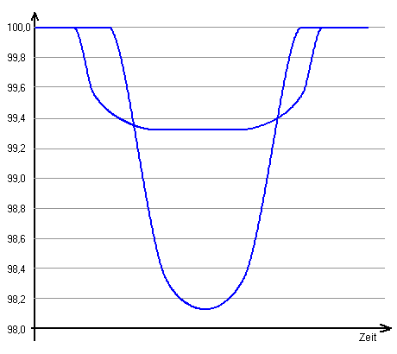
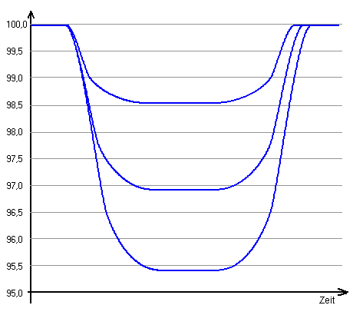
(2) Die folgenden Diagramme geben Transitverläufe für den gleichen Hintergrund-stern wieder. Erkläre die Unterschiede in den Verlaufskurven.
Grafiken: S. Hanssen; Screenshots: Matthias Borchardt (http://www.mabo-physik.de/)

